
第49号（２面）２００８年12月7日
発行:憲法｢九条の会｣調布のひろば
E-Mail：chofu9jou@yahoo.co.jp WEBサイトhttp://www.geocities.jp/chofu9jou/index.html
調布｢憲法ひろば｣2009年２月例会のご案内
●２００９年２月５日(木) 於:くすのきホール ｢蟹工船｣調布上映会
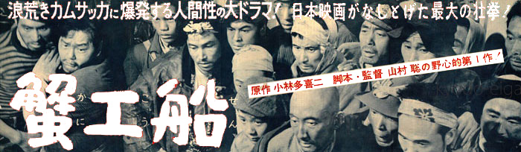
憲法９条との関連で、２５条の問題、貧困と格差の問題を、日本の再軍備の時代（1953年）につくられた「蟹工船」を観て考えましょう。
開演 第１回 14:00 解説 上映 14:30～16:20 上映後､原作のラストを朗読
第２回 18:30 解説 上映 19:00～20:50 上映後､原作のラストを朗読
入 場 料 前売り 大人 800円 学生 500円
当日券 大人 1,000円 学生 800円
******************************************************************

中米のコスタリカに今年６月から５ヶ月間、滞在しています。今回は、日本にいるときのコスタリカのイメージ「平和の国、エコの国、人権を大事にする国」が崩れたり崩れなかったり…の報告をしたいと思います。
｢エコの国｣!?
のエコツアー
サンホセの中心地を歩いていると排気ガスのためだと思いますがノドが痛くなります。ゴミの分別もなされておらず、生活排水を川に流す家も見て、「エコの国」とはほど遠くガッカリしましたが、地方のエコツアーはさすがに「エコ」でした。
牧草地などのため森林が次々と切り開かれ、残った森林に対して政府は保全政策をとり、国土のほぼ４分の１を国立公園や自然保護区としたそうです。ここではちゃんとゴミの分別もされていました。森林といってもまさにジャングルです。こんなに成長していいのか！というぐらい高い木々や深い緑、ナマケモノや猿、様々な鳥、虫、亀の産卵などを見ることができます。
観光はコスタリカの大きな財源になっているそうです。自然を保全して観光で外貨を稼ぐ、という政策はなかなか良いのでは、と思いました。
人権を大事
にする国!?
サンホセを歩いていると「チノ！」「チナ！」（中国人）といわれることが多く辟易します。アジア人はほとんど「チノ」と、一緒くたに呼ばれ、全く悪気がない人もいますが、差別的に呼ばれることも多々あります。「ケッ」という感じで「チノ」と言われたり、わざわざ車の窓から顔を出して「チ～ノ！」と叫ばれたり。また、隣国で、コスタリカの人口の約４分の１を占めるニカラグア人に対しては根強い差別意識があるようで、黒人もしかりです。先住民に至っては都市部から離れた保護地区に隔離され、一般市民は先住民に対して差別というより無関心という印象を持ちました。
でも、コスタリカ政府は人権教育や女性の人権に熱心だそう。また国家人権委員会を設置し、米州機構の人権裁判所をサンホセに誘致するなどしているので、人権が人々の生活に根ざしてほしいなーとわが身を振り返らず願ってしまいました。
｢平和｣問題は？
「コスタリカの平和」に関しては難しい…。それに関しては、調布「憲法ひろば」でみなさんと話しあえたらいいなと思っています。

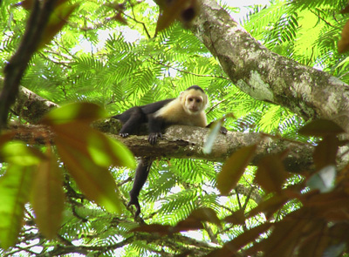
高部優子さんと笹本潤さんの詳しい「コスタリカ通信」を「憲法ひろば」サイトでご覧ください。
http://www.geocities.jp/chofu9jou/index.html

カンパへのご協力ありがとうございました
調布「憲法ひろば」の財政を支えるためのカンパをお訴えしていますが、今年も多くのみなさんから郵便振込みや世話人への手渡しによって約７万円のカンパをいただいています。心からお礼を申し上げ、有意義に活用することをお約束するとともに、今後も引き続きご協力をお願いいたします。
主催：調布上映実行委員会

